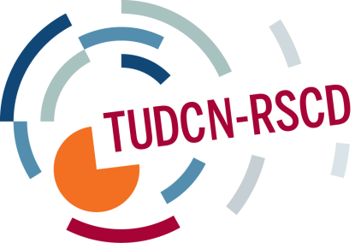
RÉSEAU SYNDICAL DE COOPÉRATION AU DÉVELOPPEMENT
CALENDRIER DES ACTIVITÉS 2015

Mars, Brussels (à confirmer) | Réunion du Groupe de travail sur les politiques de développement de l’UE
2-4 mars, ville de Panama | Réunion du réseau régional de coopération au développement pour l’Amérique Latine (focus sur le plaidoyer)
19-20 mars, Bruxelles | Séminaire thématique: cadres de référence de l’OCA (évaluation de la capacité organisationnelle)
27-29 avril, Florence | Réunion Générale du RSCD
Mai | Séminaire thématique sur la gouvernance globale et sur le financement du développement
Juin | Réunion du Groupe de travail sur les partenariats syndicaux
Septembre | Réunion Ouverte de Coordination
Octobre, Paris | 2ème Forum syndicats – OCDE/CAD
Octobre, Buenos Aires | Réunion du réseau régional de coopération au développement pour l’Amérique Latine (focus sur les partenariats)
Novembre, Dakar | Réunion du réseau régional de coopération au développement pour l’Afrique (focus sur les partenariats et le plaidoyer)
Décembre (à confirmer) | Réunion du réseau régional de coopération au développement pour l’Asie (focus sur les partenariats)

